

数字图像处理实验报告
实验四

题 目 图像增强实验
学 院 计算机科学与技术
专 业 计算机科学与技术
学 号 15S003055
学 生 张 琦
任 课 教 师 刘绍辉 姚鸿勋

哈尔滨工业大学计算机科学与技术学院
2015年秋季

实验四 报告
- 实验内容（contents）
- 熟悉阈值分割(otsu)，二值图像的形态学操作，目标计数等基本算法处理
- 掌握基本的噪声模型，模糊的分类情况
- 了解常见的图像复原模型
具体内容
- 编程实现往图像中添加椒盐噪声和高斯噪声的模型
- 编程实现将图像变模糊的模型
- 编程实现一个二维中值滤波算法
- 实现下面文献中的噪声估计算法(可选，加分)
- 实验目的（purposes）
- 补充课堂内容
- 熟悉编程语言
- 加深算法理解
- 锻炼编程能力
- 熟练图像增加噪声模型的算法
- 熟悉图像模糊的算法
- 熟悉中值滤波算法
- 实验设计、算法和流程(Design, algorithm and procedure)
实验算法设计如下：
- 利用实验一的代码读原图文件
- 将RGB数据转化为YCrCb数据
- 取出Y数据
- 将Y数据添加响应的噪声模型/将Y数据进行模糊变换/将Y数据进行中值滤波
- 将新的数据值存入新图像
- 实验结果(results)
- 原图如下：
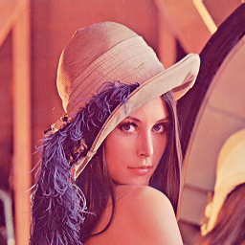
- 椒盐噪声变换

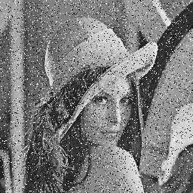
- 高斯噪声变换（均值0，方差100）
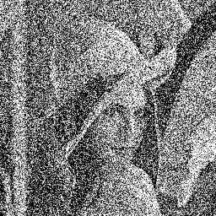
- 均值平滑模糊

- 读取椒盐噪声后所得图片，进行中值滤波得
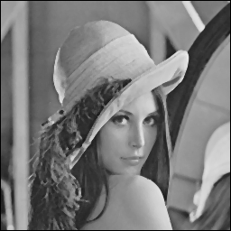
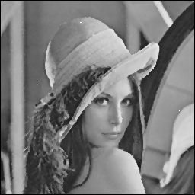
- 结论(conclusion)
- 椒盐噪声也称为脉冲噪声，是图像中经常见到的一种噪声，它是一种随机出现的白点或者黑点，可能是亮的区域有黑色像素或是在暗的区域有白色像素（或是两者皆有）。
- 高斯噪声是一种具有正态分布（也称作高斯分布）概率密度函数的噪声。换句话说，高斯噪声的值遵循高斯分布或者它在各个频率分量上的能量具有高斯分布。
- 均值模糊会使中间点失去细节，产生模糊效果。
- 中值滤波不仅使得图像变得平滑，同时可以有效地去除椒盐噪声。
- 参考文献(reference)
- DigitalIPchap4-2015.pdf 图像增强
- https://zh.wikipedia.org/wiki/%E6%A4%92%E7%9B%90%E5%99%AA%E5%A3%B0 – 椒盐噪声
- https://zh.wikipedia.org/wiki/%E9%AB%98%E6%96%AF%E5%99%AA%E5%A3%B0 – 高斯噪声

Digital Image Processing
Mark sheet of experimentation
No | Student No. | Name | Score of Part 1  (code) | Score of Part 2  (content) | Score of Part 3  (result) | Score of Part 4  （report） | Total Score
1

Signature: Date:

